鞍钢矿业安全智慧管控平台
项目业务系统详细设计说明书

天泽智联科技股份公司
2026年3月22日

目录
1. 引言 1
1.1. 编写目的 1
1.2. 项目背景 1
1.3. 项目需求详述 2
1.3.1. 工作台 2
1.3.2. 安全驾驶舱 4
1.3.3. 安全作业管理系统 5
1.3.4. 风险风级管控 7
1.3.5. 隐患排查治理 7
1.3.6. 安全生产驾驶舱 8
1.3.7. 边坡尾矿管理系统 9
1.3.8. 环保管理系统 9
1.3.9. 安全教育培训系统 10
1.3.10. 行为管理 11
1.3.11. 安全目标与承诺系统 11
1.3.12. 组织机构与人员配备 12
1.3.13. 安全生产远程值守系统 14
1.3.14. 规章制度与知识库管理 14
1.3.15. 相关方管理系统 16
1.3.16. 现场管理系统 17
1.3.17. 事故管理系统 18
1.3.18. 应急管理系统 18
1.3.19. 持续改进管理系统 19
1.3.20. 系统管理系统 20
2. 系统详细设计 22
总体功能架构图 22
2.1安全生产工作台 23
2.2安全生产驾驶舱 37
2.3边坡管理 43
2.4尾矿库管理 57
2.5环保管理 70
2.6行为管理 82
2.7安全目标与承诺 90
2.8安全生产远程系统 96
2.9组织机构与人员配备 99
2.10规章制度与知识库管理 115
2.11安全教育培训 121
2.12相关方管理 130
2.13作业管理 145
2.14风险分级管控 159
2.15隐患排查治理 183
2.16现场管理 194
2.17事故管理 202
2.18应急管理 206
2.19持续改进 212
2.20系统管理 214

安全作业管理系统
（1）安全作业一张图
功能说明：提供基于GIS的作业分布可视化，展示各区域作业情况，包括作业类型、进度和风险等级。
输入数据：无直接用户输入，系统自动从作业管理模块获取数据。
输出数据：GIS地图展示，包含作业点分布、作业类型、进度、风险等级等信息。
处理流程：系统从作业管理模块提取数据，通过GIS技术进行可视化展示。
（2）常规作业管理
功能说明：支持审批任务列表查看、导出、筛选和搜索，包括待办、已办及新建审批功能。
输入数据：用户通过界面操作选择任务类型、筛选条件等。
输出数据：展示审批任务列表，支持导出为Excel等格式。
处理流程：用户发起请求，系统从数据库中检索符合条件的审批任务，返回给用户界面展示。
（3）特殊危险作业管理
功能说明：涵盖动火、吊装等八种特殊危险作业审批，支持待办、已办和新建审批。
输入数据：用户选择作业类型，填写作业基本信息，选择相关单位和人员。
输出数据：展示审批流程状态，支持导出作业票。
处理流程：用户提交作业申请，系统按预设流程进行审批，每一步审批结果反馈给用户。
（4）作业管理模块
功能说明：作业票的申请、审批、查看、跟踪等操作。
输入数据：作业基本信息、审批人员选择、附件上传等。
输出数据：作业票PDF文件，支持打印和下载。
处理流程：用户提交作业申请，经过初审、风险评估、安全措施确认、作业审批等环节，最终生成作业票。
（5）统计分析
功能说明：统计常规作业和特殊危险作业的数量及审批状态占比。
输入数据：无直接用户输入，系统自动从作业管理模块获取数据。
输出数据：统计图表，展示作业数量和审批状态占比。
处理流程：系统从作业管理模块提取数据，进行统计分析，生成统计图表。
（6）智能监测
功能说明：实时智能监控作业现场，采集并分析监测数据，预警异常状况。
输入数据：监测设备数据上传。
输出数据：预警信息推送至相关人员，展示监测数据图表。
处理流程：监测设备上传数据至系统，系统分析数据，发现异常则推送预警信息。
（7）过程巡检隐患排查
功能说明：在作业过程中或检查任务中发现隐患，触发隐患处理流程。
输入数据：用户上报隐患信息，包括隐患描述、照片等。
输出数据：隐患处理任务分配，整改记录跟踪。
处理流程：用户上报隐患，系统分配处理任务，跟踪整改情况，直至隐患消除。风险风级管控
功能说明：通过划分识别单位，制定分级措施，实现风险的动态辨识和管控。
输入数据：风险点信息、管控措施、责任人分配等。
输出数据：风险清单、风险告知卡、风险分布图等。
处理流程：系统根据输入的风险点信息，进行风险辨识和分级，生成风险清单和告知卡，分配管控责任人。

2.13作业管理
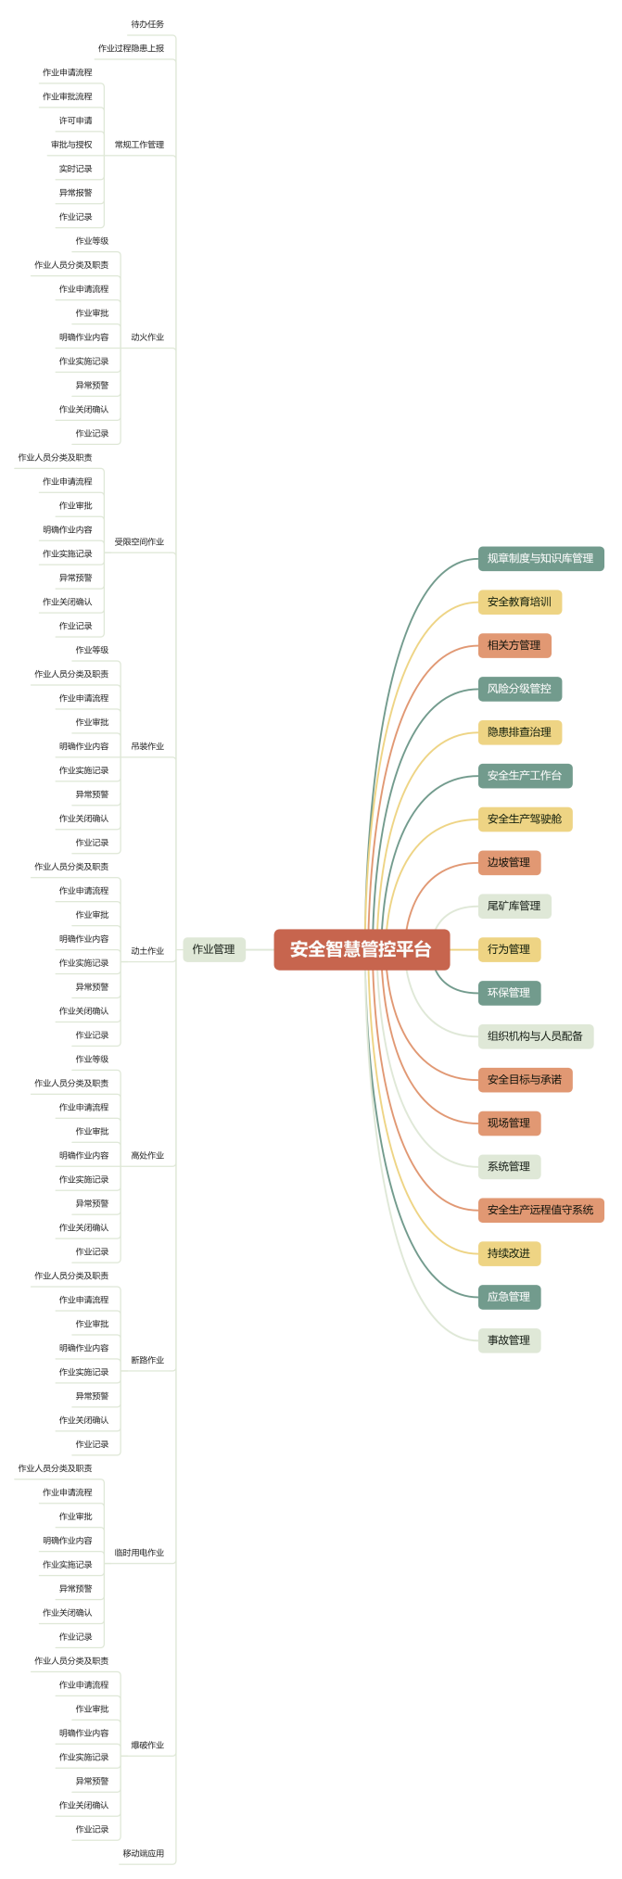

2.13.1待办任务
待办任务
包含申请后的风险评估、安全措施确认、气体分析、安全交底、审批、检查、验收等一系列操作，根据作业票中的业务节点进行判断。
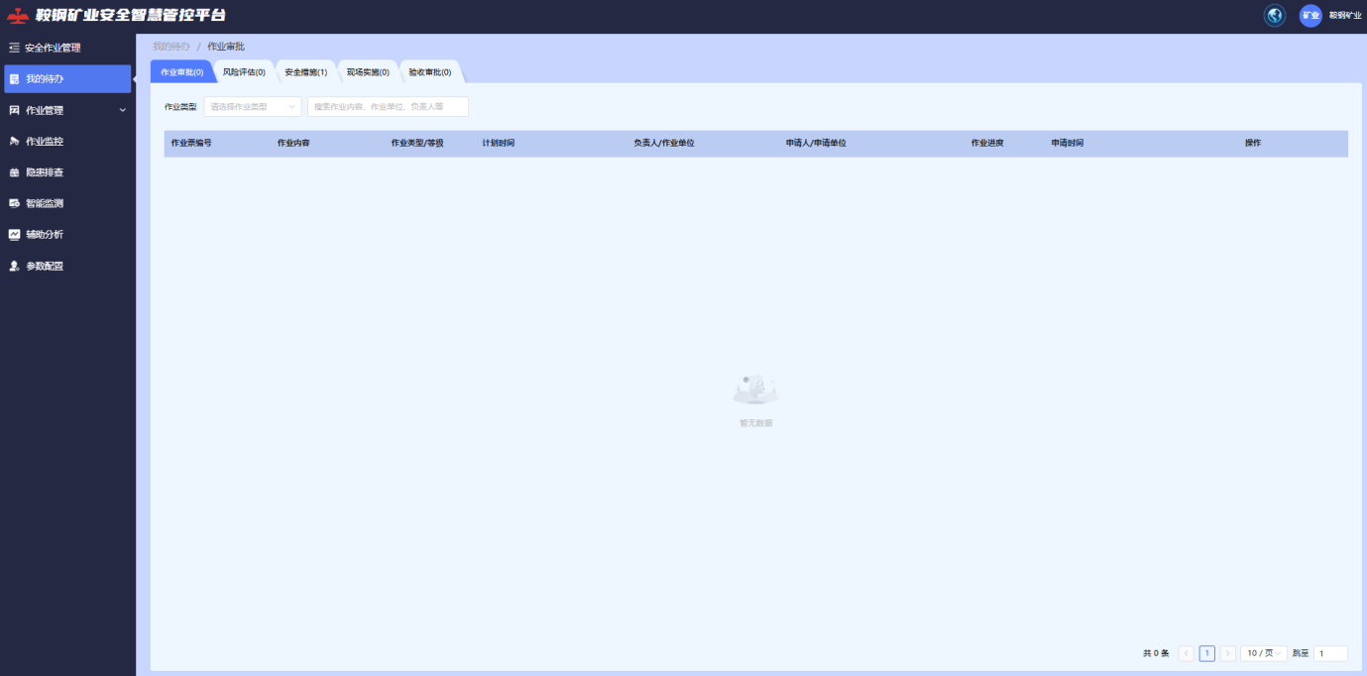

2.13.2作业过程隐患上报
人工隐患上报
作业过程中，可针对当前某个作业进行隐患上报

2.13.3常规工作管理
作业申请流程
系统支持对即将执行的作业制定具体计划并线上申请。
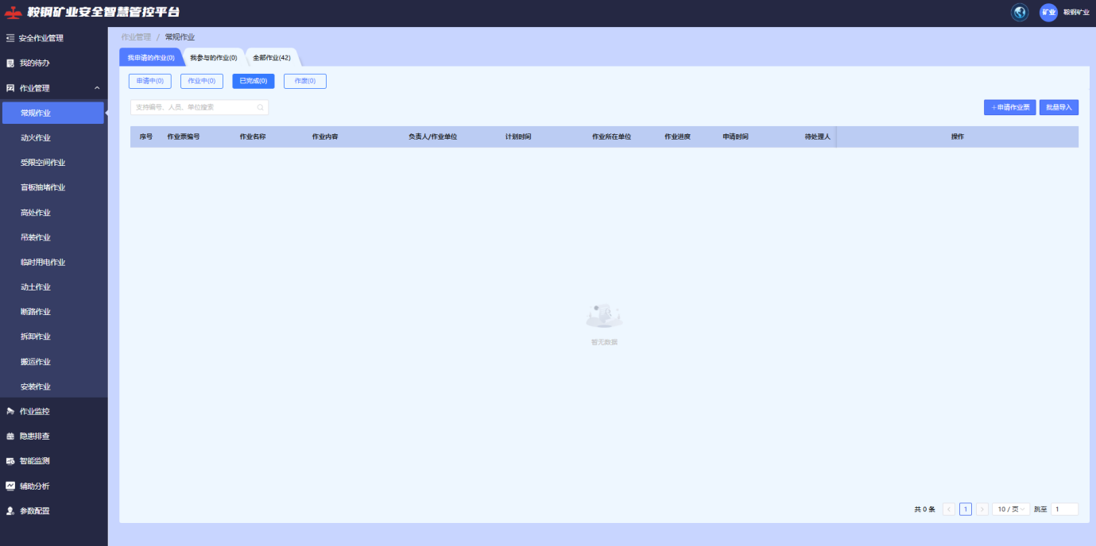
作业审批流程
系统支持在线审批将要执行的作业计划。
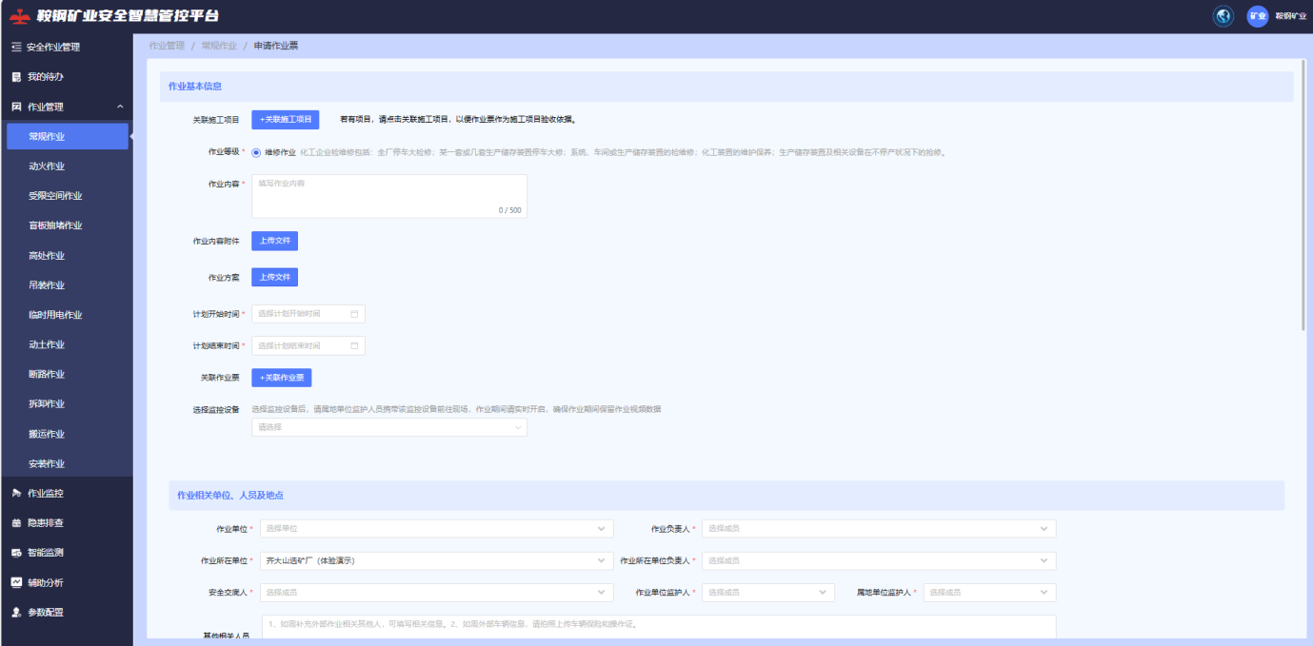
许可申请
支持申请作业许可。
审批与授权
支持对接收的作业许可进行审批操作。
实时记录
支持通过现场记录设备对作业现场情况进行实时记录。
异常报警
支持对作业过程的异常情况进行报警通知。
作业记录
支持对每项作业的记录进行查看，并可通过关键词、分类、日期、人员等筛选对应作业。
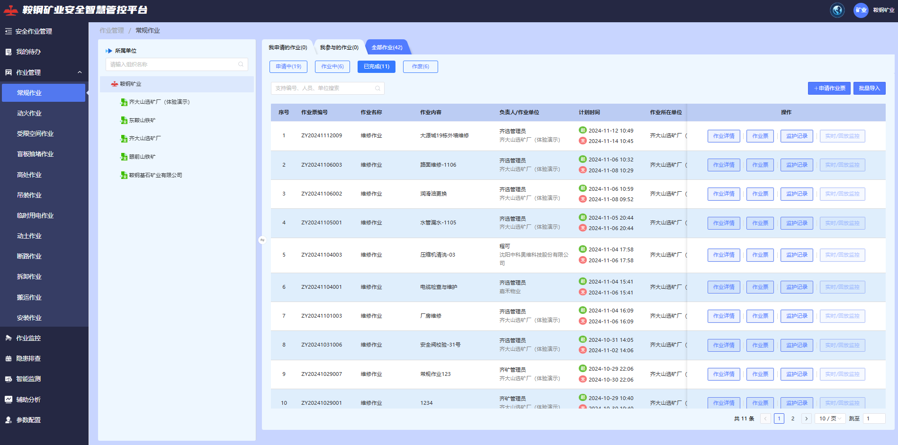

2.13.4动火作业
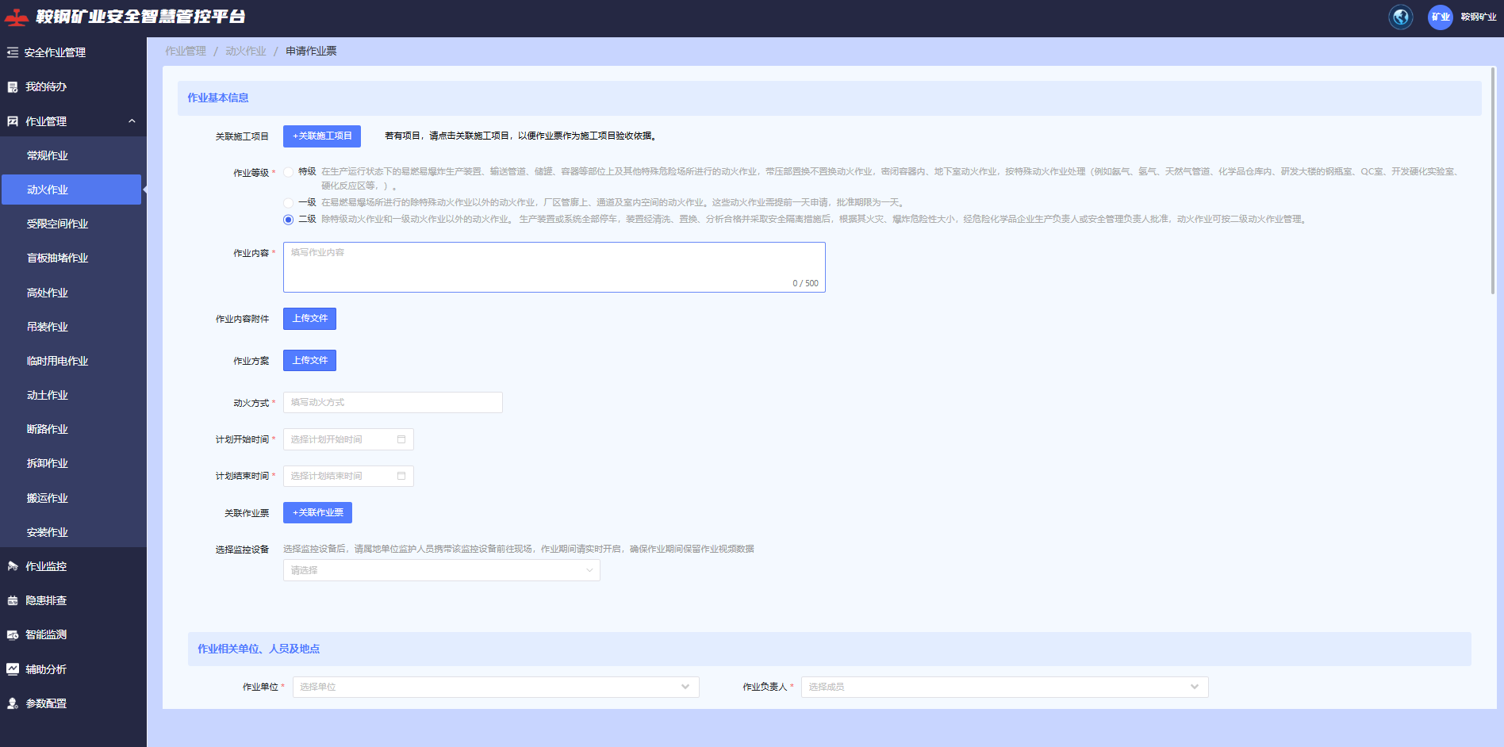
作业等级
支持录入、查看动火作业的作业分级
作业人员分类及职责
支持对涉及动火作业的人员进行分类及职责划定，包括动火人员、监护人员、审批人员。
作业申请流程
支持根据动火作业的具体流程，实现线上申请
作业审批
支持对已提交的作业进行审批操作。
明确作业内容
支持对动火作业的区域、实施内容、实施时间情况进行上传。
作业实施记录
支持通过动火作业现场记录设备对作业现场情况进行实时记录。
异常预警
支持对记录到的异常情况进行预警提醒。
作业关闭确认
支持对动火作业完成进行作业关闭确认。
作业记录
支持对动火作业全过程的作业记录。

2.13.5受限空间作业
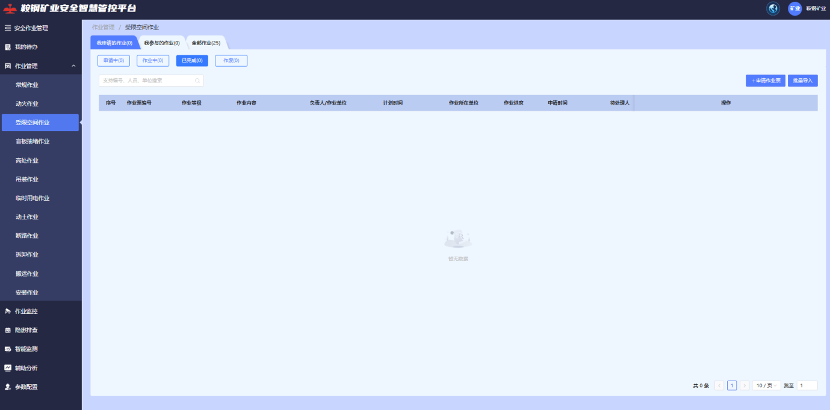
作业人员分类及职责
支持对涉及受限空间作业的人员进行分类及职责划定，包括受限空间作业人员、监护人员、审批人员。
作业申请流程
支持根据受限空间作业的具体流程，实现线上申请过程。
作业审批
支持对已提交的作业进行审批操作。
明确作业内容
支持对受限空间作业的区域、实施内容、实施时间情况进行上传。
作业实施记录
支持通过受限空间作业现场记录设备对作业现场情况进行实时记录。
异常预警
支持对记录到的异常情况进行预警提醒。
作业关闭确认
支持对受限空间作业完成进行作业关闭确认。
作业记录
支持对受限空间作业全过程的作业记录。

2.13.6吊装作业
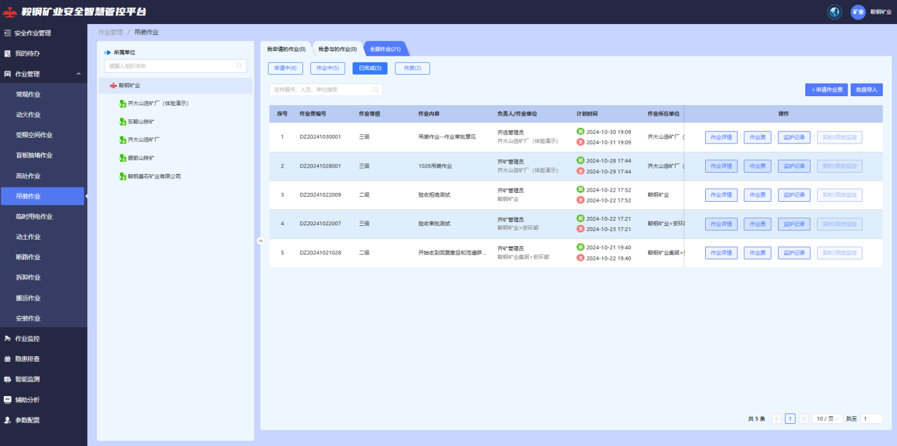
作业等级
支持录入、查看吊装作业的作业分级。
作业人员分类及职责
支持对涉及吊装作业的人员进行分类及职责划定，包括吊装人员、监护人员、审批人员。
作业申请流程
支持根据吊装作业的具体流程，实现线上申请过程。
作业审批
支持对已提交的作业进行审批操作。
明确作业内容
支持对吊装作业的区域、实施内容、实施时间情况进行上传。
作业实施记录
支持通过吊装作业现场记录设备对作业现场情况进行实时记录。
异常预警
支持对记录到的异常情况进行预警提醒。
作业关闭确认
支持对吊装作业完成进行作业关闭确认。
作业记录
支持对吊装作业全过程的作业记录。

2.13.7动土作业
作业人员分类及职责
支持对涉及动土作业的人员进行分类及职责划定，包括动土作业人员、监护人员、审批人员。
作业申请流程
支持根据动土作业的具体流程，实现线上申请过程。
作业审批
支持对已提交的作业进行审批操作。
明确作业内容
支持对动土作业的区域、实施内容、实施时间情况进行上传。
作业实施记录
支持通过动土作业现场记录设备对作业现场情况进行实时记录。
异常预警
支持对记录到的异常情况进行预警提醒。
作业关闭确认
支持对动土作业完成进行作业关闭确认。
作业记录
支持对动土作业全过程的作业记录。

2.13.8高处作业
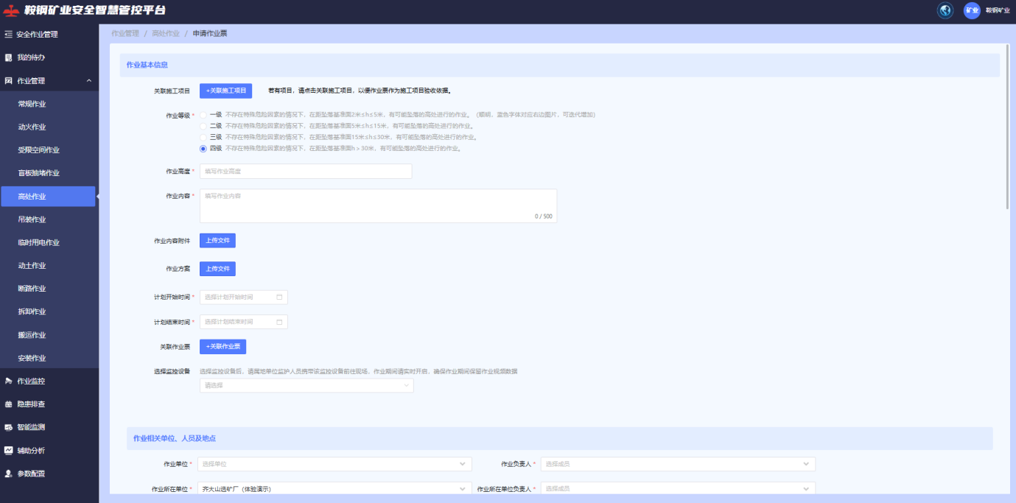
作业等级
支持录入、查看高处作业的作业分级。
作业人员分类及职责
支持对涉及高处作业的人员进行分类及职责划定，包括高处人员、监护人员、审批人员。
作业申请流程
支持根据高处作业的具体流程，实现线上申请过程。
作业审批
支持对已提交的作业进行审批操作。
明确作业内容
支持对高处作业的区域、实施内容、实施时间情况进行上传。
作业实施记录
支持通过高处作业现场记录设备对作业现场情况进行实时记录。
异常预警
支持对记录到的异常情况进行预警提醒。
作业关闭确认
支持对高处作业完成进行作业关闭确认。
作业记录
支持对高处作业全过程的作业记录。

2.13.9断路作业
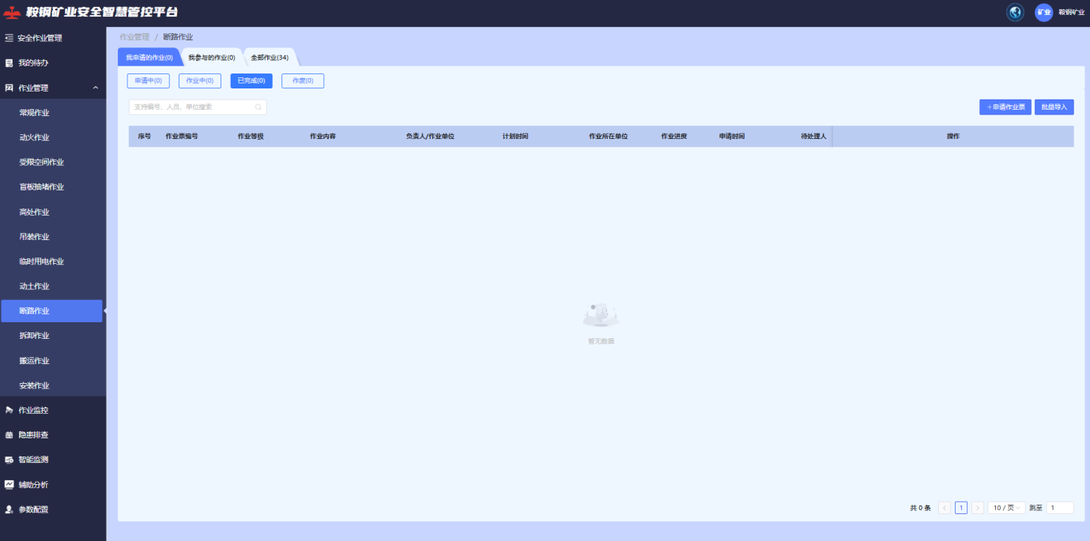
作业人员分类及职责
支持对涉及断路作业的人员进行分类及职责划定，包括断路作业人员、监护人员、审批人员。
作业申请流程
支持根据断路作业的具体流程，实现线上申请过程。
作业审批
支持对已提交的作业进行审批操作。
明确作业内容
支持对断路作业的区域、实施内容、实施时间情况进行上传。
作业实施记录
支持通过断路作业现场记录设备对作业现场情况进行实时记录。
异常预警
支持对记录到的异常情况进行预警提醒。
作业关闭确认
支持对断路作业完成进行作业关闭确认。
作业记录
支持对断路作业全过程的作业记录。

2.13.10临时用电作业
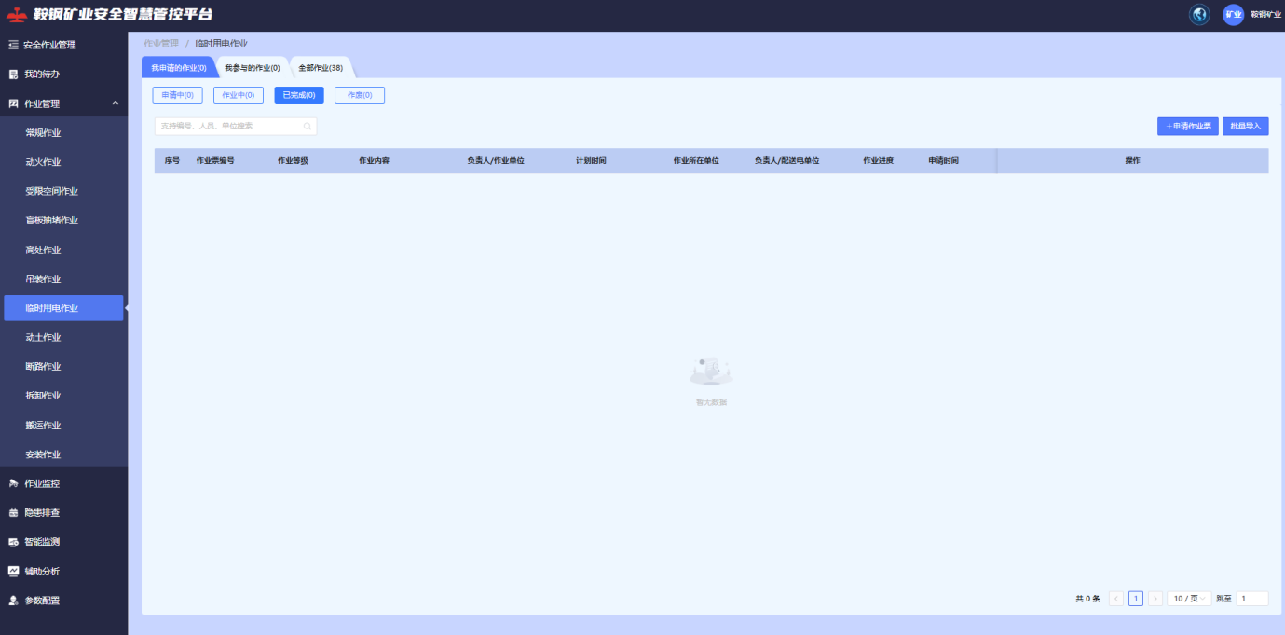
作业人员分类及职责
支持对涉及临时用电作业的人员进行分类及职责划定，包括临时用电作业人员、监护人员、审批人员。
作业申请流程
支持根据临时用电作业的具体流程，实现线上申请过程。
作业审批
支持对已提交的作业进行审批操作。
明确作业内容
支持对临时用电作业的区域、实施内容、实施时间情况进行上传。
作业实施记录
支持通过临时用电作业现场记录设备对作业现场情况进行实时记录。
异常预警
支持对记录到的异常情况进行预警提醒。
作业关闭确认
支持对临时用电作业完成进行作业关闭确认。
作业记录
支持对临时用电作业全过程的作业记录。

2.13.11爆破作业
作业人员分类及职责
支持对涉及爆破作业的人员进行分类及职责划定，包括爆破作业人员、监护人员、审批人员。
作业申请流程
支持根据爆破作业的具体流程，实现线上申请过程。
作业审批
支持对已提交的作业进行审批操作。
明确作业内容
支持对爆破作业的区域、实施内容、实施时间情况进行上传。
作业实施记录
支持通过爆破作业现场记录设备对作业现场情况进行实时记录。
异常预警
支持对记录到的异常情况进行预警提醒。
作业关闭确认
支持对爆破作业完成进行作业关闭确认。
作业记录
支持对爆破作业全过程的作业记录。

2.13.12移动端应用
能够实现各类作业线上申请、处置，查看作业进度、信息等。

